Руководство пользователя

1. Запустить приложение «Правда или желание.exe».  
   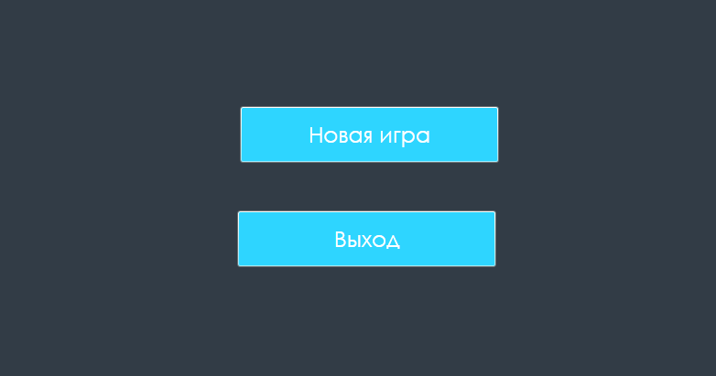
2. Нажать на кнопку «новая игра».  
   
3. Вводите имена игроков, после каждого нажимая кнопку «добавить» (количество игроков не должно превышать 10).

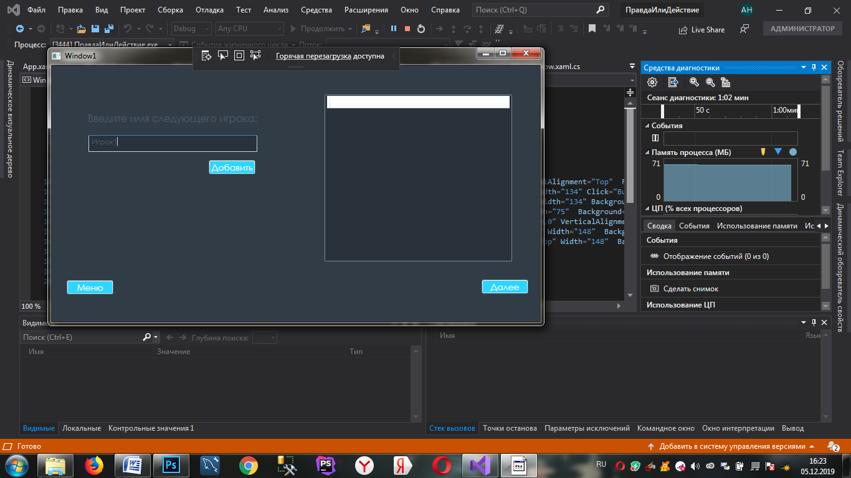

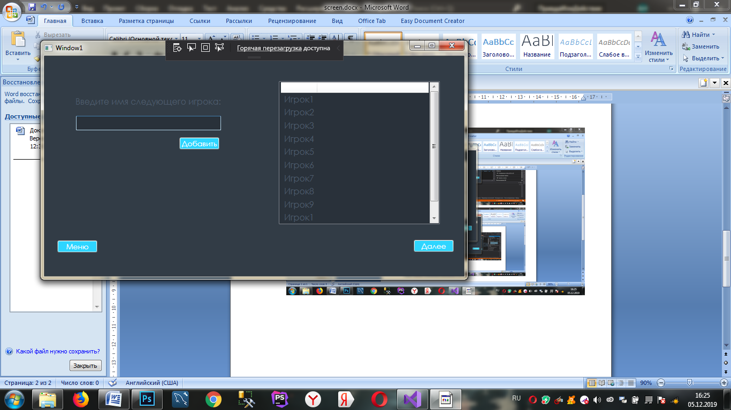

1. После введения имен всех игроков нажмите «далее».



1. После того, как система произвольно выберет игрока, предоставляется выбор между «правдой» или «желанием».

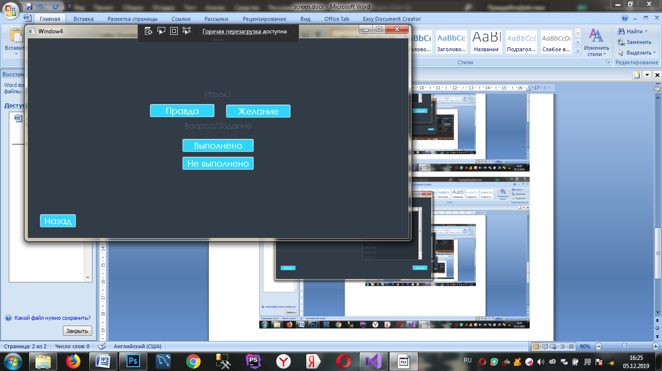

1. В зависимости от выбранного, игроку предлагается сказать «правду», или выполнить «желание».
2. Если игрок выполнил предложенное ему, то нажимается кнопка «выполнено», после чего выбор перейдет к следующему игроку.



1. Если игрок не полнил предложенное ему, то нажимается кнопка «не выполнено» и предлагается выполнить противоположное выбранному до этого (при невыполнении того и другого игрок дисквалифицируется).

